Мини – сборник сибирских народных песен
Ижморского района

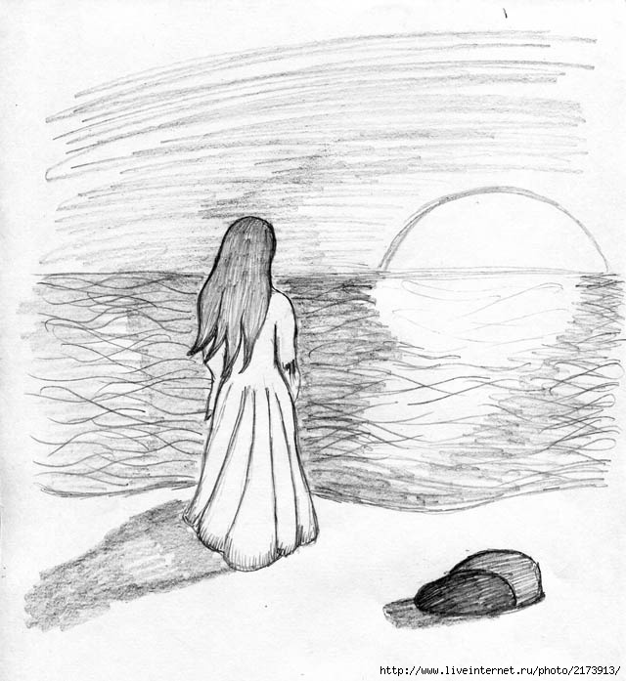

Запись, нотация и составление
Натальи Гришановой

пгт Ижморский
2015г.
ВВЕДЕНИЕ
Стоит одна на пригорке,
Вдали от рек и морей.
Ижморка, моя Ижморка.
Нет в мире сердцу милей.
Р.П. Кан.
Ижморский район расположен в северной части Кемеровской области, лежит на стыке Западно-Сибирской равнины с Кузнецким Алатау и Кузнецкой котловиной.
С севера на юго-восток района протянулся Арчекасский кряж, являющийся водоразделом между бассейнами рек Яя и Кия. Площадь района — 3580 км², что составляет 3,8 % территории Кемеровской области. Он расположен в 150 км от областного центра г. Кемерово на Транссибирской железнодорожной магистрали. Через район также проходят автомагистрали Кемерово—Томск, Новосибирск—Красноярск. Границы все сухопутные, кроме крайнего юга, где с Чебулинским и Кемеровским районами она идет по реке Золотой Китат. Северо-западнее имеется небольшой промежуток границы с Кемеровским районом, проходящий по реке Кельбес — притоку р. Яя.
Район имеет выгодное экономико-географическое положение, обусловленное рядом факторов и условий:
1)Близость Транссибирской железной дороги и федеральной автотрассы М53
2)Близость магистральных нефте,- и газопроводов, создают основу для развития нефтеперерабатывающей промышленности
3)Благоприятные агроклиматические условия, обширные сенокосы и пастбища способствуют развитию сельского хозяйства
4)Потенциал лесных ресурсов благоприятен для развития отраслей лесопереработки полного цикла
5)Разведанные запасы месторождений нерудных полезных ископаемых пригодны для массового производства строительных материалов: силикатного кирпича и стекла.

ПРЕДИСЛОВИЕ

Настоящий сборник включает песни, собранные и записанные в Ижморском районе музыкальным руководителем МБДОУ Ижморского детского сада №2 и детским фольклорным ансамблем «Карагод».
Гришанова Наталья Анатольевна и ее воспитанники в своей деятельности большое внимание уделяет сохранению и поддержке традиционной народной культуры, освоению песенного богатства Сибири и Ижморского района.
Цель такого издания – возвращение подлинных народных песен для дальнейшего воспроизводства и использования в работе творческими коллективами и любителями народной песни.
Чтобы народная песня, передающаяся из уст в уста поколениями наших земляков, продолжала жить и звучать со сцены, Морозова Л.В. (20.02.1950г.р.) и Поспелова Л.Р. (30.11.1945г.р.) безвозмездно поделились традиционным фольклором Сибири, что дает возможность широко популяризировать богатейший песенный и танцевальный фольклор области.
Сборник предназначен для руководителей детских ансамблей, музыкальных руководителей, педагогов дополнительного образования и воспитателей образовательных учреждений.
Наталья Анатольевна лично выражает сердечную благодарность исполнителям народной песни и танца, представленным в сборнике. Низкий Вам поклон.

Капустку садила
(игровая)

Капустку садила,
Капустку рубила,
Приговаривала, да
Приговаривала.

Пойду во соседи
Ко милому Феде,
Чернобровому Феде-
Миленочку.

Угощу я капусткой,
Угощу я капусткой,
Сочной-сладенькой
Кочерыжечкой.

Коло лугу
(прибаутка)

Коло лугу, коло лугу, коло луговинки.
Ты не видел, ты не бачил, ты моей дявченки.
Хош я видел, хош я бачил, не буду казати,
Запрягу я пару коней, поеду шукати.
Хош я бедный, хош я бедный, да мой тятька богат.
Как купил мне черевички, из-за пятки скрипят.
Черевички мои, крашенные пятки,
Я соскучился по вас, милые девчатки.

Ах, как наши, наши вот крестьяне
(строевая)

Ах, как наши, наши вот крестьяне,
Они пашут под овес.

Припев: Эх, Люба-сударыня, в барабан ударила
Ударила весело в барабан.
Барабан громко бьет, наша рота стройно идет,
Наша рота стройно идет, идет, идет.

Ах, как наши, наши вот крестьяне,
Они сеют свой овес.

Припев:

Ах, как наши, наши вот крестьяне,
Они косят свой овес.

Припев:
Как во садику

Как во сади… Во садику,
Во зелёном виноградику,
Ой ли, ой люли, люли,
Во зелёном виноградику.

Там стояли три веточки,
Закатились три яблочка,
Ой ли, ой люли, люли,
Закатились три яблочка.

Как во первом саду яблочко,
Вот Мария Ивановна,

А второе в саду яблочко
Клавдия Егоровна.

Как во третьем саду яблочко
Пелагея Филиповна.

Они сходятся близёшунько,
Воспоклонятся низёшунько,

Воспоклонятся низёшунько,
Поцелуются милёшунько.
Краковяк
(народный, бытовой танец)

1 вариант: «Краковяк с прыжками».
Композиция танца: исходное положение – партнеры встают парами по кругу и держатся за руки.
1 и 2-й такт:
Танцующие исполняют семь шагов вперед с правой ноги, затем на восьмую долю поворачиваются прыжком друг к другу.
3 и 4-й такт:
Идут в обратную сторону 8 шагов и принимают исходное положение.
5 и 6-й такт:
Танцующие кружатся со своими партнерами "под локоток"

7 и 8-й такт:
Меняют руку и идут в противоположную сторону.

2 вариант «Краковяк с хлопками».
Танцующие исполняют восемь шагов вперед с правой ноги.
3 и 4-й такт:
Идут в обратную сторону и на восьмую долю поворачиваются лицом друг к другу.
5 и 8-й такт:
Партнеры исполняют хлопки перед собой и друг с другом, затем хлопки перед собой и руки на пояс.
3 вариант «Краковяк – качели».
Композиция танца: исходное положение – партнеры встают парами по кругу и держатся за руки.
1 и 4-й такт:
Танцующие отводят руки назад и поворачивают корпус друг к другу, затем отводят руки вперед и поворачивают корпус друг от друга. Эти движения выполняют 4 раза.
5 и 8-й такт:
Партнеры, держась за руки, кружатся друг с другом.

СОДЕРЖАНИЕ
- Введение ………………………………………………….... 3
- Предисловие ………………………………………………. 4
- Капустку садила ……………………………………….… 5
- Коло лугу ………………………………………………….. 6
- Ах, как наши, наши вот крестьяне ……………………..7
- Как во садику ……………………………………………...8
- Краковяк …………………………………………………....9
- Содержание …………………………………………….... 11

